Návrh závěrečného účtu obce Vesce za 2020
- Obecné údaje
  - Obec Vesce je podle zákona č. 128/2000 Sb., v platném znění, základním územně samosprávným celkem s právní subjektivitou a vlastním majetkem.
  - Obec je samostatnou účetní jednotkou, vede podvojné účetnictví v souladu se zákonem o účetnictví 563/1991 Sb. v platném znění, vyhláškou č. 410/2009 Sb., kterou se provádějí některá ustanovení zákona č. 563/1991 Sb. A Českými účetními standardy pro územně samosprávné celky v platném znění.
  - Příjmy a výdaje jsou sledovány odděleně v povinném členění podle vyhlášky MF č. 323/2002 Sb., o rozpočtové skladbě, ve znění pozdějších předpisů
  - Obec Vesce neprovozuje hospodářskou činnost a nemá zřízené žádné příspěvkové organizace
- Finančně ekonomické ukazatele rozpočtového hospodaření
Příjmy
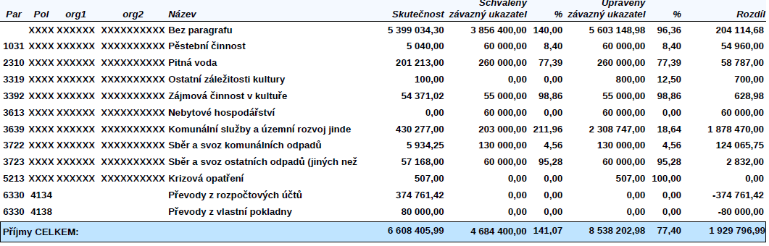

Výdaje
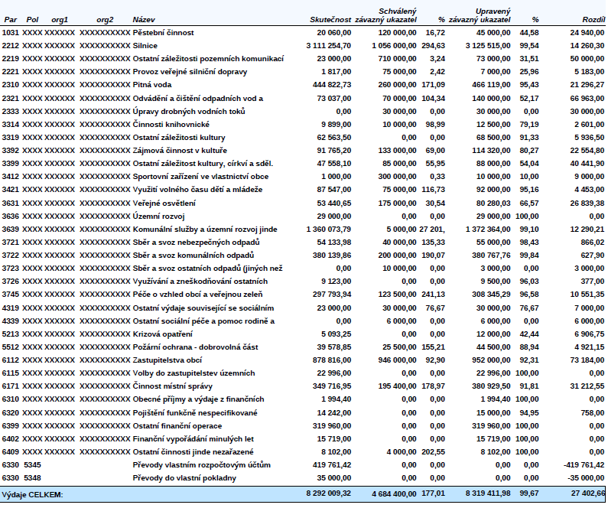
Financování
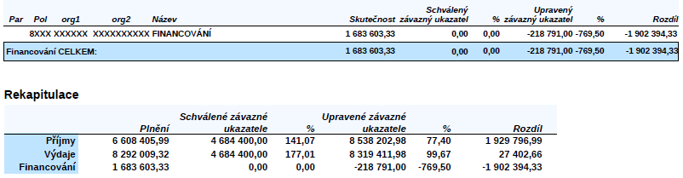

- Údaje o hospodaření s majetkem a dalších finančních operacích
Inventarizace majetku, pohledávek a závazků obce byla provedena na základě zákona č. 563/1991 Sb., o účetnictví, ve znění pozdějších předpisů. Inventurní komise porovnala skutečnosti s účetní evidencí. Výsledek inventarizace: Inventarizace proběhla bez závad.
- Stav účelových fondů a finančních aktivit
Obec Vesce nemá v roce 2020 zřízené žádné fondy.
- Hospodaření příspěvkových organizací zřízených obcí
Obec Vesce nemá v roce 2020 zřízené žádné příspěvkové organizace.
- Vyúčtování finančních prostředků ke státnímu rozpočtu, státním fondům a rozpočtu krajů a dotace poskytnuté

UZ | Označení účelové dotace | Přiděleno | Vyčerpáno | Vráceno
17508 | Výstavba místa pro aktivní a pasivní odpočinek | 166.012,00 Kč | 166.012,00 Kč | 0,00 Kč
98193 | Dotace na volby | 31.000,00 Kč | 22.996,00 Kč | 0,00 Kč
453 | Dotace pro jednotku JSDHO – plovoucí čerpadlo | 21.000,00 Kč | 21.000,00 Kč | 0,00 Kč
457 | Dotace na opravu drobných sakrálních staveb | 10.000,00 Kč | 10.000,00 Kč | 0,00 Kč
711 | Program obnovy venkova – oprava a rozšíření MK Vesce | 290.000,00 Kč | 290.000,00 Kč | 0,00 Kč

- Obec neprovozuje podnikatelskou činnost
- Obec netvoří žádné fondy
- Obec nezřizuje žádnou příspěvkovou organizaci
- Obec není plátcem DPH

- Zpráva o výsledku přezkoumání hospodaření obce za rok 2020
Přezkum vykonala: Bc. Dana Berková
Závěrečné vyjádření:
Při přezkoumání hospodaření obce za rok 2020 podle §2 a §3 zákona č. 420/2004 Sb. byly zjištěny chyby a nedostatky, které nemají závažnost nedostatků uvedených v §10 odst. 3 písm. c) zákona č. 420/2004 Sb., a to:
- územní celek nedodržel obsahové vymezení položky rozvahy, neboť na položce byl zaúčtován majetek, u kterého nebylo vnitřním předpisem rozhodnuto o snížení dolní hranice ocenění drobného dlouhodobého hmotného majetku
- územní celek nedodržel postup tvorby opravných položek k pohledávkách
Zpráva o přezkoumání tvoří samostatnou přílohu.
- Cizí prostředky – přehled čerpání a splátek úvěrů a půjček
Obec Vesce v roce 2020 nehospodařila s žádnými cizími prostředky, v roce 2020 si nevzala žádný úvěr a ani nepřijala žádnou půjčku nebo návratnou finanční pomoc.
Celý návrh závěrečného účtu obce Vesce včetně Zprávy o výsledku přezkoumání hospodaření za rok 2020 je k nahlédnutí na internetových stránkách www.obecvesce.cz nebo v kanceláři obecního úřadu v úřední hodiny.
Občané se mohou podle §17 odst. 6 zákona č. 250/2000 Sb., o rozpočtových pravidlech územních rozpočtů, ve znění pozdějších předpisů, k návrhu závěrečného účtu vyjádřit písemně do 29. 4. 2021 nebo ústně na zasedání zastupitelstva obce, které se uskuteční dne 29. 4. 2021.

Projednáno a schváleno na zastupitelstvu obce Vesce dne 29. 4. 2021 pod usnesením číslo 2/3/2021.
Vypracoval: Bc. Martin Novák – starosta obce
Vyvěšeno na úřední desce: 6. 5. 2021
Sejmuto z úřední desky:

